Frikadellen mit Gemüse in Bechamélsoße und Salzkartoffeln

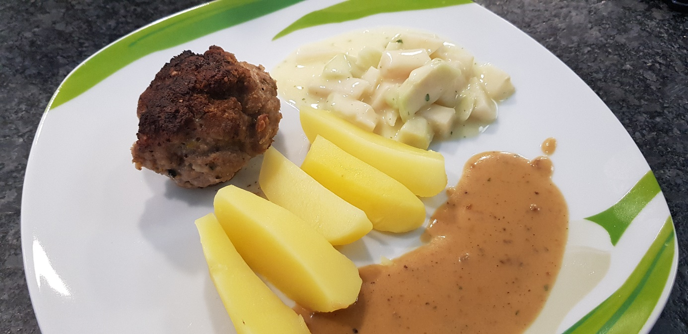

Das brauchst du (für ca. 16 Frikadellen):

6-7 Kartoffeln
500 g Gemüse (frisch oder TK-Ware deiner Wahl)
1 kg Hackfleisch (gemischt oder reines Rinderhack)
1 Zwiebel
1 Hand voll geschnittene Petersilie
250 ml Milch (im Mikro warm gemacht)
2 Eier
Pfeffer, Salz, Muskatnuss
Bei Bedarf: Etwas Semmelbrösel
250 ml Gemüsebrühe für die braune Soße
200 ml Sahne für die brauen Soße
2 Brötchen vom Vortag oder altbackene Brötchen
Für die Bechamélsoße:
250 ml Gemüsebrühe
250 ml Milch (kalt!)
3 Esslöffel Speisestärke

So machst du`s richtig:
- Zerkleinere die Brötchen in ganz kleine Stückchen.
- Gib die angewärmte Milch auf die Brötchen, die du in eine Schüssel gegeben hast.
- Schäle die Kartoffeln, viertle sie und gib sie in einen Topf mit Salzwasser.
- Gib einen ganz kleinen Stich Butter dazu.
- Schneide eine Zwiebel in ganz kleine Würfelchen.
- Dünste die Zwiebeln in einer Pfanne mit etwas Butterschmalz oder Öl an.
- Gib die Zwiebeln in die Schüssel mit den Brötchen.
- Gib das Hackfleisch und die Eier dazu.
- Würze die Masse mit Salz, Pfeffer und gerieben Muskatnuss.
- Gib eine Hand voll geschnittene Petersilie dazu.
- Mische die Masse mit den Händen.
- Gib bei Bedarf etwas Semmelbrösel zu der Masse, falls sie zu nass sein sollte.
- Forme nun mit feuchten Händen die Frikadellen.
- Brate die Frikadellen in einer Pfanne mit Öl oder Butterschmalz an.
- Heize in der Zwischenzeit den Backofen auf 150 Grad Oberhitze/Unterhitze vor.
- Stelle die Kartoffeln auf den Herd.
- Nimm einen weiteren Topf mit Salzwasser und bring ihn zum Kochen.
- Gib das Gemüse in den Topf und lass es kochen.
- Gib die Frikadellen in eine feuerfeste Form und gib sie in den Backofen zum Nachgaren.
- Kippe dein Gemüse in ein Sieb.
- Erhitze einen Stich Butter in dem Topf.
- Gib die Speisestärke in den Topf und rühre, rühre, rühre.
- Gib nun abwechselnd Milch und Gemüsebrühe hinzu und rühre, rühre, rühre, bis die gewünschte Textur erreicht ist.
- Würze nach Belieben mit Salz, Pfeffer und Muskat.
- Gib das Gemüse in diese Grundsoße.
- Gib nun in die Pfanne, in der du die Frikadellen gebacken hast, etwas Gemüsebrühe und lass es einreduzieren.
- Verfeinere die braune Soße mit etwas Schlagsahne.

